COSE实名认证、在线考试操作流程

第一步：打开职易网-中国职业技能在线学习中心官网（http://www.91zhiyi.com/）
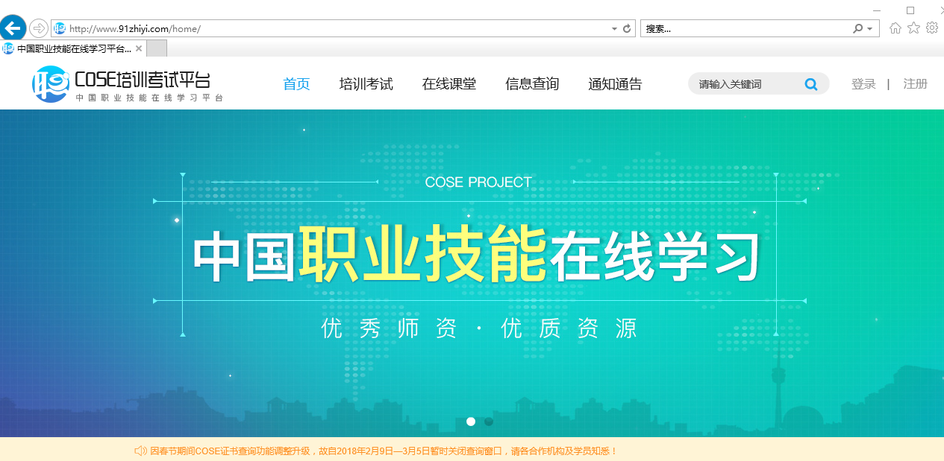

第二步：点击右上角的“登陆”，输入账号（默认为邮箱）和密码（初始密码：123456）。
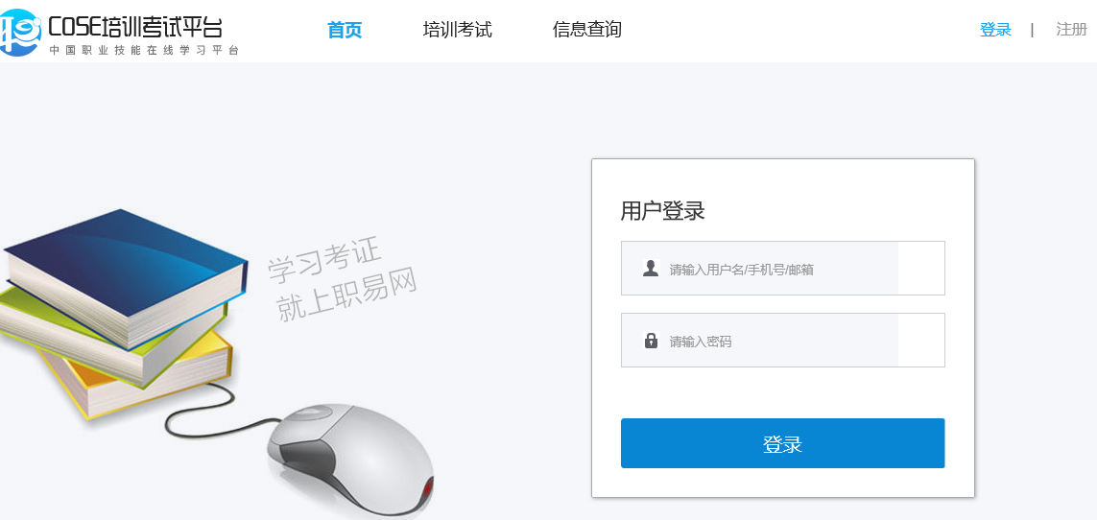

第三步：登陆之后，点击右上角考生自己的名字。如：“白依纯”

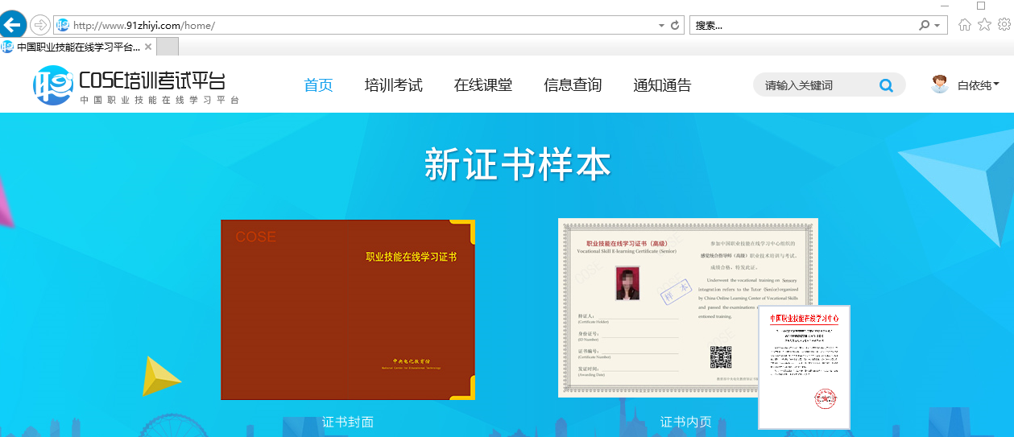

第四步：左上角照片旁边，点击“未认证”
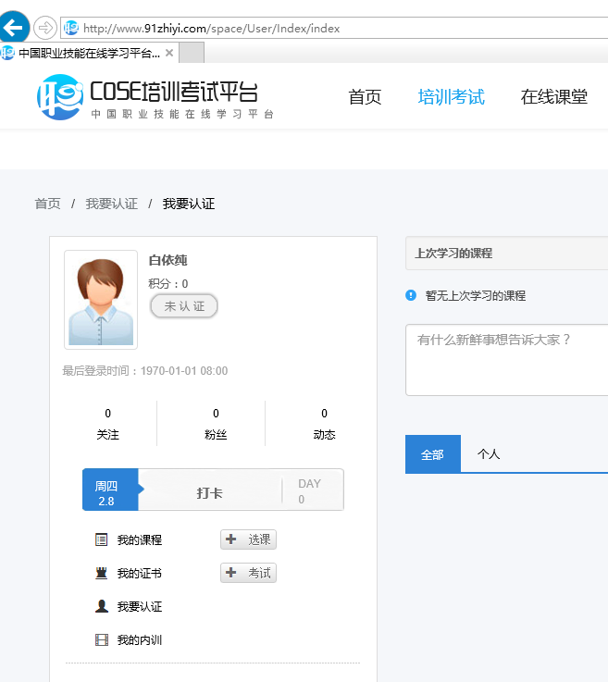

第五步：右栏点击“申请实名认证”

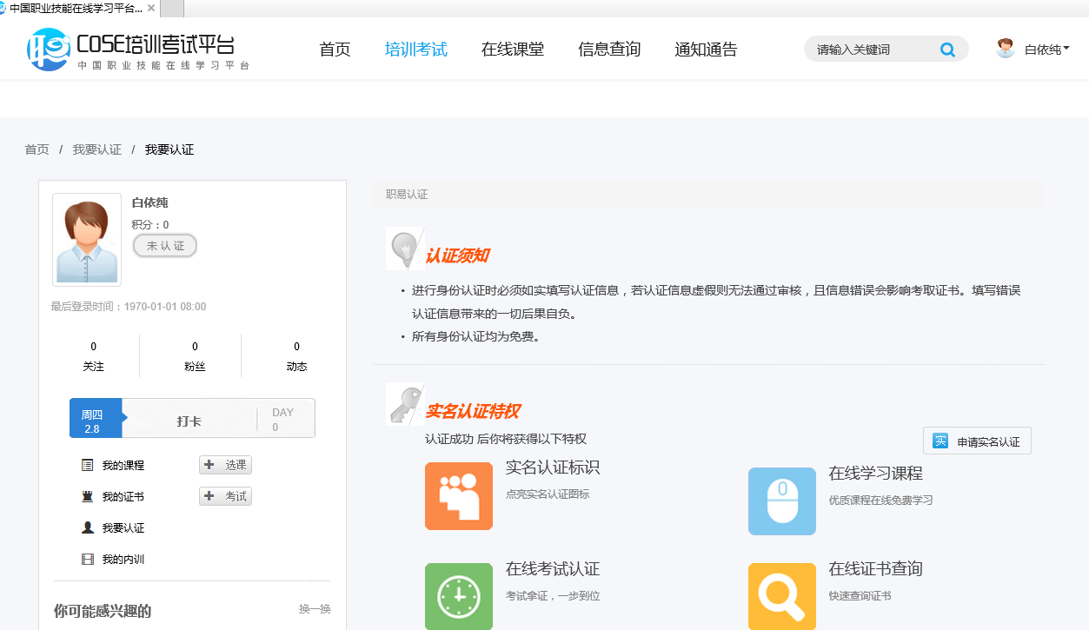

第六步：上传身份证正反面图片和免冠登记照（红底、白底或蓝底的证件照）
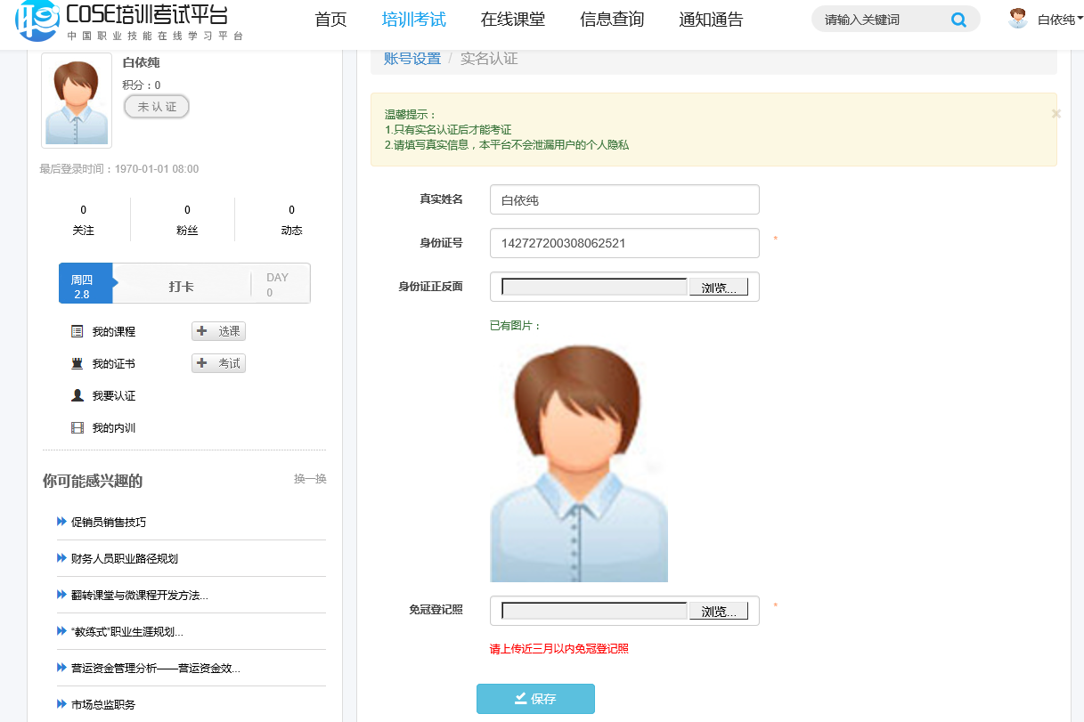
注：必须上传免冠登记照，身份证照可传可不传。
第七步：以上实名认证照片上传完毕后，等待平台系统审核。

第八步：审核通过后，点击屏幕左边“我的证书”。

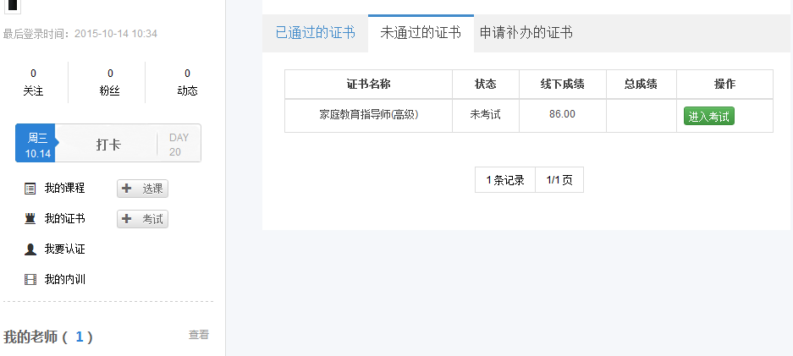

第九步：
1、尚未参加考试的考生，点击未通过的证书，就能查看到自己哪些课程还没有考试。点击“进入考试”，即可进行考试。考试题目是逐题作答的形式，即做完一题，点击下一题，直到做完。屏幕右方会显示哪些题目已完成，哪些题目未完成。如有遗漏，点击未答题目作答并提交即可。做完所有考题，切记要点击屏幕右下方的提交试卷，并再次确认提交即完成本科目考试。

温馨提示：考试过程中有时间限制，请各位考生在点击“进入考试”后一定要在答题完成并成功提交试卷以后再退出系统。

- 考试未通过参加补考的考生，流程跟尚未考试的一样。只是“进入考试”字样换成了“补考”。

第十步：考试结束，待阅卷完成并经过中央电化教育馆审核验证后，点击“已通过的证书”即可查看自己已经完成考试的科目成绩和正确答案分析，还可以点击“证书查询”进入“中央电化教育馆”证书验证网址（http://ca.ncet.edu.cn/）即可查验自己的证书。

